Проект

Информационное письмо
о проведении стратегической сессии
«О системе экстренной психологической помощи:
психологическая помощь в экстренной и кризисной ситуации»

В рамках исполнения поручений, предусмотренных протоколом заседания Координационного совета Министерства просвещения Российской Федерации
по развитию психологической службы в системе образования от 24 января 2023 г. № Д07-6/07пр при поддержке Министерства просвещения Российской Федерации ФГБОУ ВО «Московский государственный психолого-педагогический университет» (далее – МГППУ) совместно с общероссийской общественной организацией «Федерация психологов образования России» в 2023 году проводят цикл стратегических сессий «О совершенствовании деятельности Психологической службы в системе образования Российской Федерации» с целью экспертного обсуждения выполнения плана мероприятий № СК-7/07вн
на 2022-2025 годы по реализации Концепции развития психологической службы
в системе общего образования и среднего профессионального образования
в Российской Федерации на период до 2025 года. Мероприятия проводятся в рамках Года педагога и наставника.
Первая стратегическая сессия состоится 27 февраля 2023 года
с 11:00 – 13:00 (мск) по теме «О системе экстренной психологической помощи: психологическая помощь в экстренной и кризисной ситуации».
В рамках стратегической сессии предполагается рассмотреть следующие вопросы:
о формировании антикризисных подразделений на базе центров психолого-педагогической, медицинской и социальной помощи субъектов Российской Федерации (пункт 9 Плана мероприятий на 2022-2025 годы по реализации Концепции развития психологической службы в системе общего образования
и среднего профессионального образования в Российской Федерации на период
до 2025 года, утвержденного Минпросвещения России 20 мая 2022 г.
№ СК-7/07вн, далее – План);
о создании и обеспечении системы экстренной психологической помощи
в составе психологической службы в системе общего образования и среднего профессионального образования (пункт 21 Плана).
Ведущие и эксперты стратегической сессии: представители Департамента государственной политики в сфере защиты прав детей Министерства просвещения Российской Федерации, МГППУ, главные внештатные педагоги-психологи субъектов Российской Федерации.
Приглашаем к участию главных внештатных педагогов-психологов субъектов Российской Федерации, а также педагогов-психологов и социальных педагогов образовательных организаций общего и среднего профессионального образования, а также центров психолого-педагогического медицинского
и социального сопровождения.
Стратегическая сессия будет проходить в гибридном формате (дистанционно или очно на базе Точки кипения МГППУ, г. Москва, Шелепихинская набережная, 2А). Мероприятие оформлено на платформе Leader ID под названием «Стратегическая сессия «О системе экстренной психологической помощи».
Электронные заявки на участие в мероприятии заполняются на платформе https://leader-id.ru на которой необходима предварительная авторизация/регистрация.
Просим участников мероприятия подтвердить участие, отправив электронные заявки по ссылке: https://leader-id.ru/events/399311.
Информация по дистанционному подключению к стратегической сессии будет направлена зарегистрированным участникам по указанной ими электронной почте.

Контакты специалистов организационного комитета:
Рыжова Ирина Дмитриевна, e-mail: ryzhovaid@mgppu.ru;
Леонова Олеся Игоревна, e-mail: leonovaoi@mgppu.ru.

Контакты специалиста по технической поддержке мероприятий:
Некрасов Андрей Сергеевич, e-mail: nekrasovas@mgppu.ru.

Приложение 1

График проведения стратегических сессий

№ п/п | Наименование темы | Срок реализации
 | О системе экстренной психологической помощи: психологическая помощь в экстренной и кризисной ситуации | Февраль  2023
 | Актуализация профессионального стандарта «Педагог-психолог (психолог в сфере образования)»: новые задачи и компетенции | Март  2023
 | О межведомственном взаимодействии при оказании психологической помощи | Апрель  2023
 | Современная модель психологической службы и совершенствование деятельности Центров психолого-педагогической, медицинской и социальной помощи | Май  2023
 | О создании в образовательной организации благоприятных условий обучения и развития детей с особыми образовательными потребностями | Июнь  2023
 | Организация деятельности главных внештатных педагогов-психологов в системе образования Российской Федерации | Август  2023
 | Совершенствование системы подготовки педагогов-психологов | Сентябрь  2023
 | О реализации проекта «Цифровой психолог» | Октябрь  2023
 | О реестре коррекционно-развивающих, коррекционно-реабилитационных и профилактических программ для деятельности педагога-психолога (психолога в сфере образования) | Декабрь  2023

Приложение 2

Инструкция по регистрации на платформе Leader-ID
- Перейти по ссылке https://leader-id.ru/;
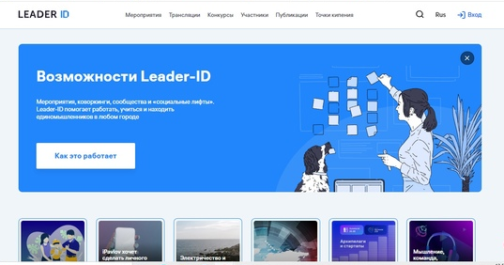
кнопка «Вход» находится в верхнем, правом углу

- Нажать на кнопку «Вход» (способ регистрации «зарегистрироваться» / «или через соцсети»);
- Пройти регистрацию, которая займет не более 2-3 минут;
- После регистрации необходимо нажать еще раз «Вход» и ввести логин и пароль;
- Ознакомьтесь со своей учетной записью;
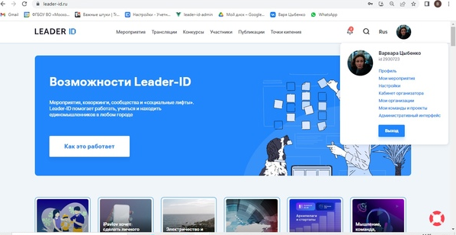
- В верхнем правом углу кликните на кружок профиля (фотография).
В открывшемся меню вы увидите свои ФИО и ID.

Как зарегистрироваться на мероприятие?
Если организатор прислал вам ссылку, перейдите по ней;
- Нажмите в открывшемся окне «Подать заявку»;
- Если мероприятие проходит онлайн – ссылка на подключение к трансляции придет в письме (не менее чем за час до мероприятия) на почту, по которой вы регистрировались на сайте.

Если организатор не прислал ссылку.
- Нажмите на поиск – лупа в верхнем правом углу; далее – найдите мероприятие по его названию или адресу Точки кипения, на базе которой оно проходит;
- В панели меню, которая находится в верхней части страницы, можно нажать на вкладку «Мероприятия» и посмотреть все мероприятия, которые проходят в Точках кипения.

